Мастер-класс по созданию интерактивной дидактической игры «Найди недостающий предмет»
в программе Microsoft Office Power Point»

Подготовила:
Старший воспитатель МБДОУ «Детский сад № 110»
г. Нижний Новгород
Коннова Олеся Владимировна

Создаем пустой слайд.

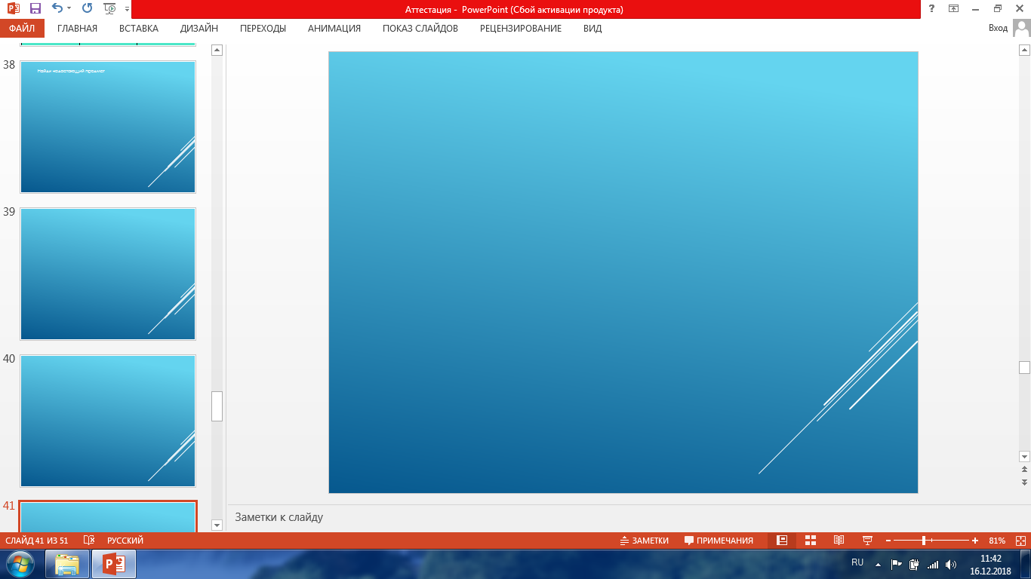

ВСТАВКА-РИСУНОК, выбираем фон для нашей игры.
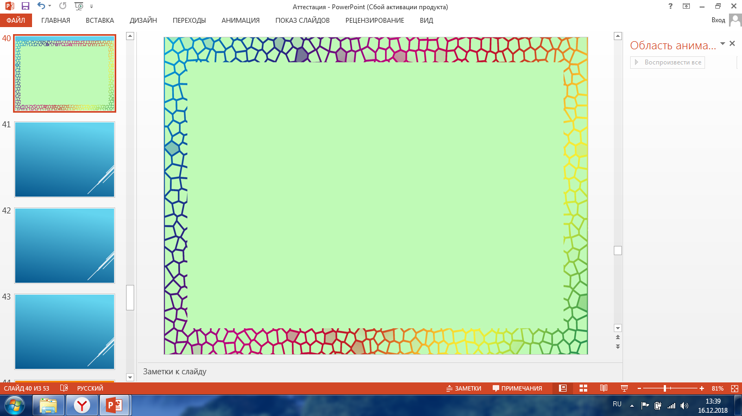

Далее ВСТАВКА-ФИГУРЫ-ПРЯМОУГОЛЬНИК. Пишем название нашей игры, задачи.

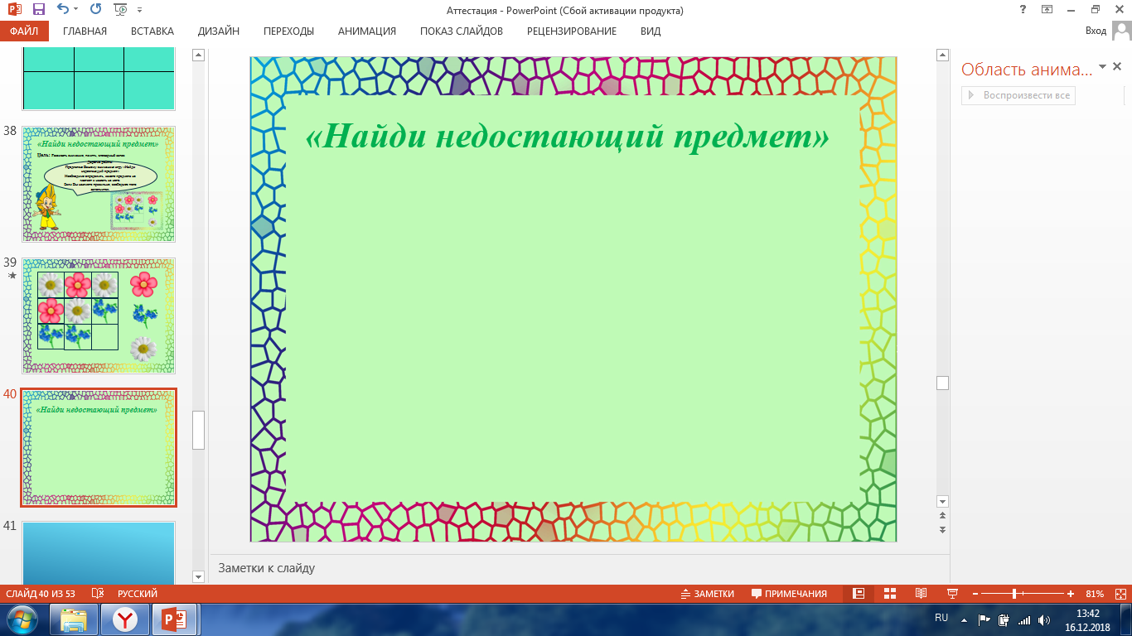

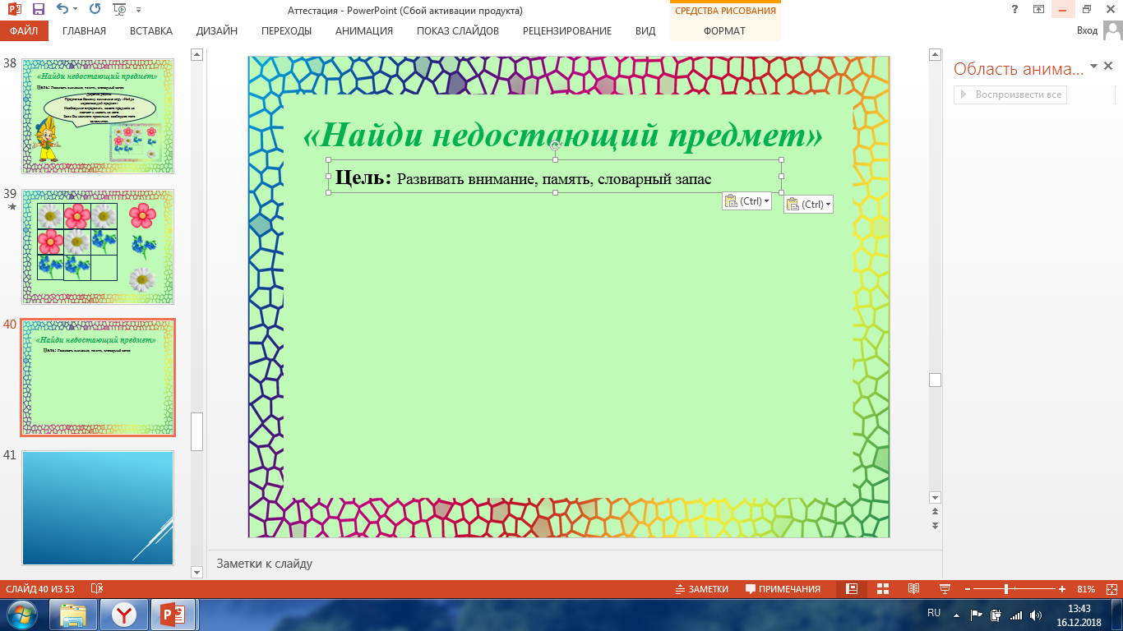
Вставляем нашего героя, у меня Незнайка. Если необходимо сделать прозрачным фон у нашего героя, то выделяем его, ФОРМАТ-ЦВЕТ-УСТАНОВИТЬ ПРОЗРАЧНЫЙ ЦВЕТ. Кликаем пипеткой.

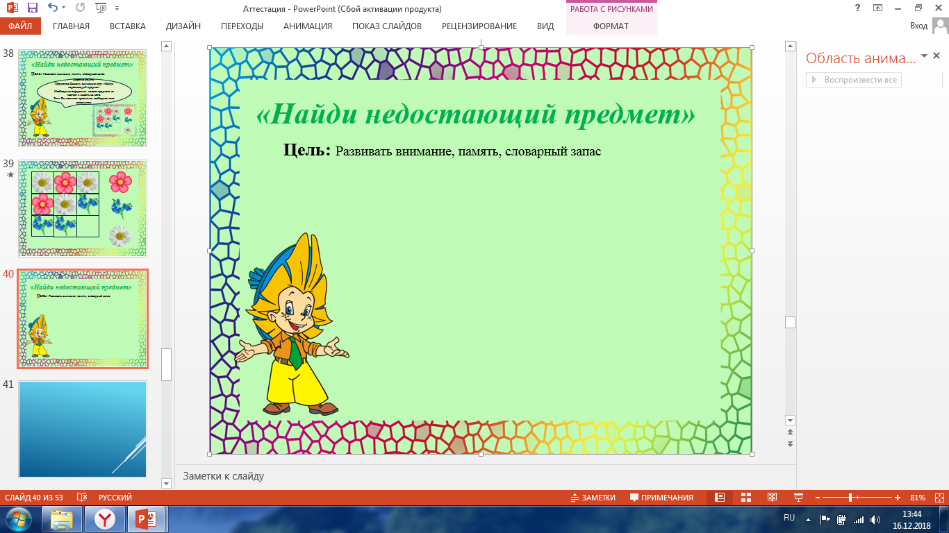
Далее мы напишем речь нашему герою. В этой речи он будет говорить правила игры. ВСТАВКА-ФИГУРЫ-ВЫНОСКИОВАЛЬНАЯ ВЫНОСКА.
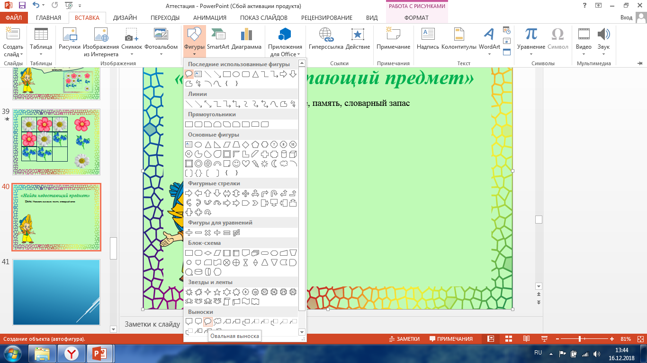

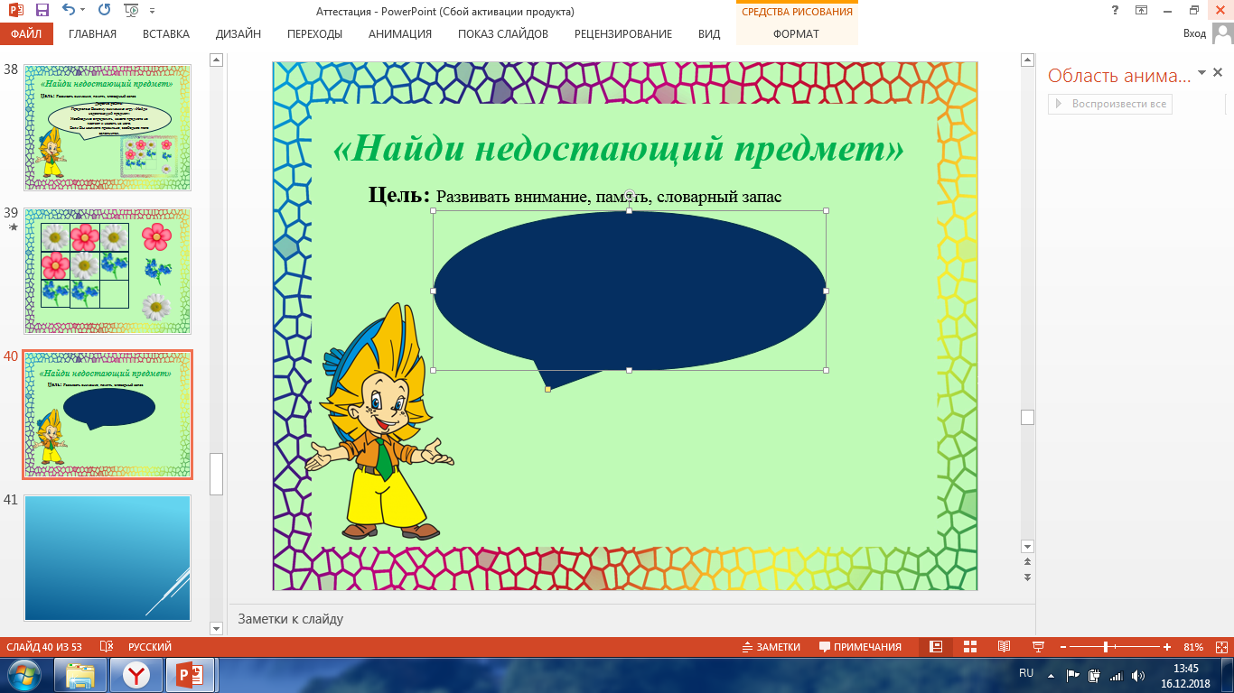
Меняем цвет заливки фигуры.
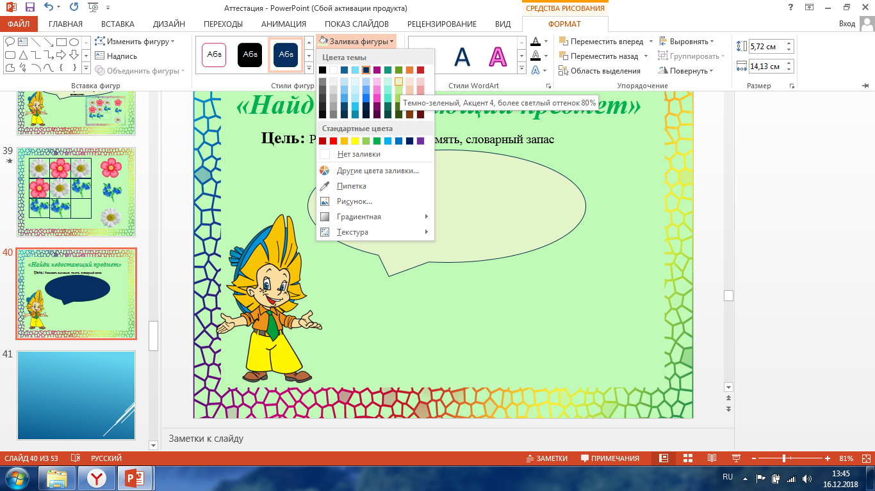
Пишем текст.
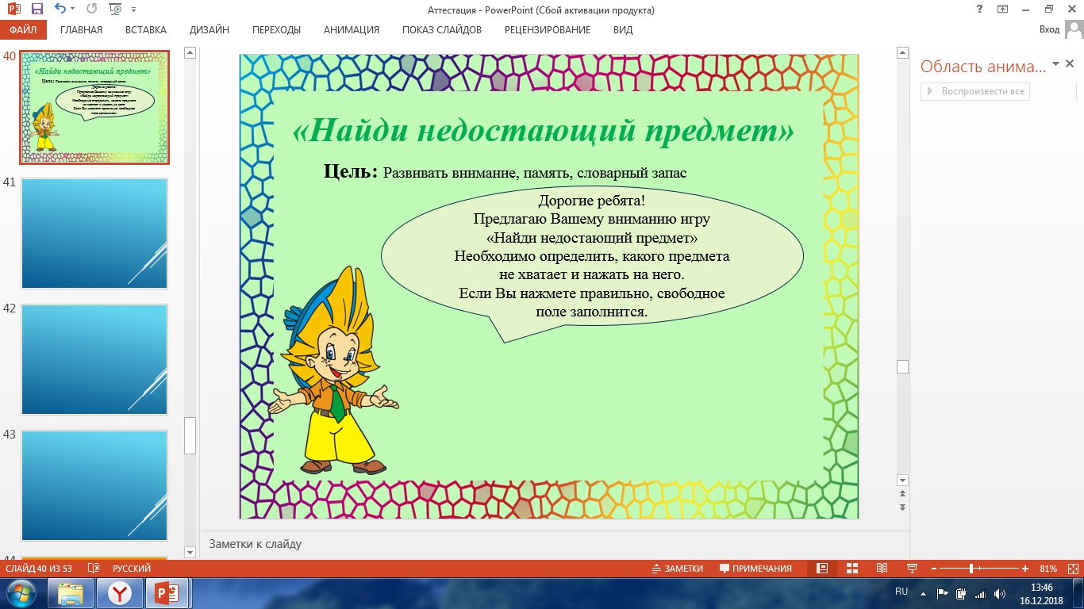

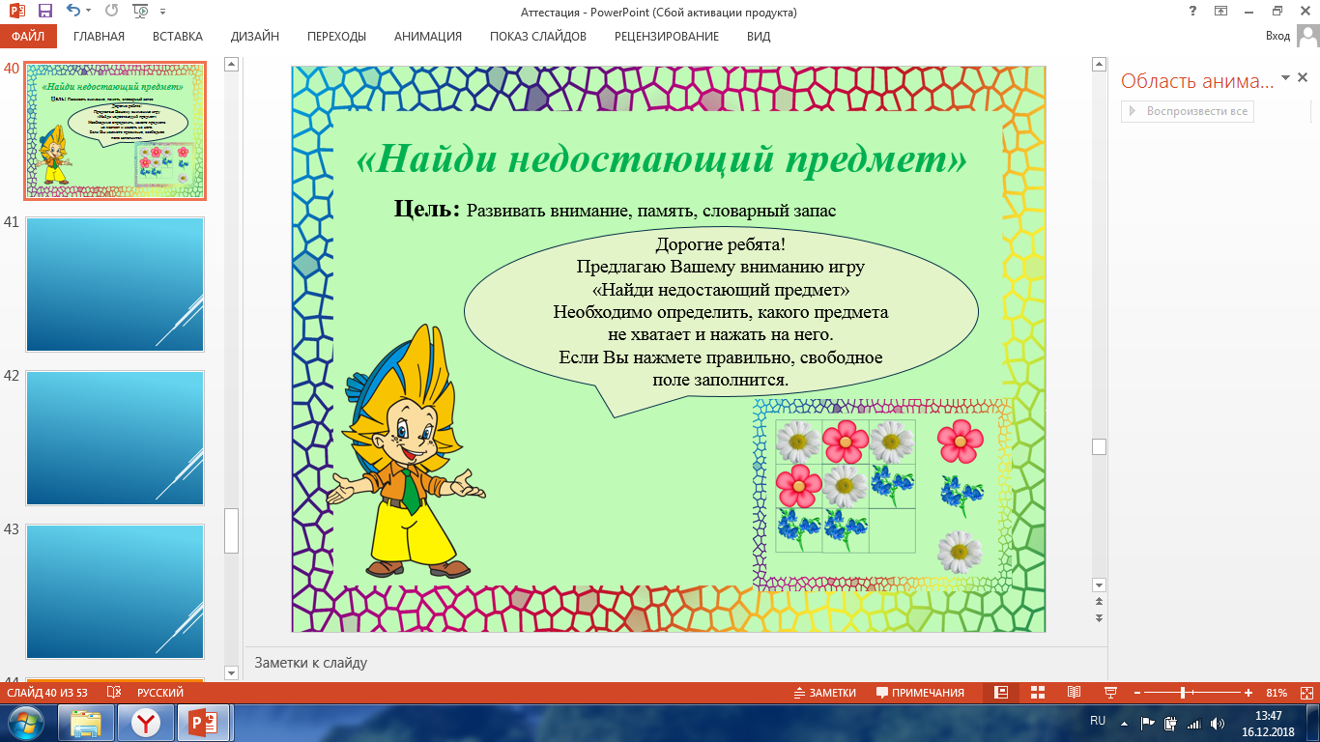
Наш первый слайд готов. Далее создаем новый слайд, также вставляем фон.
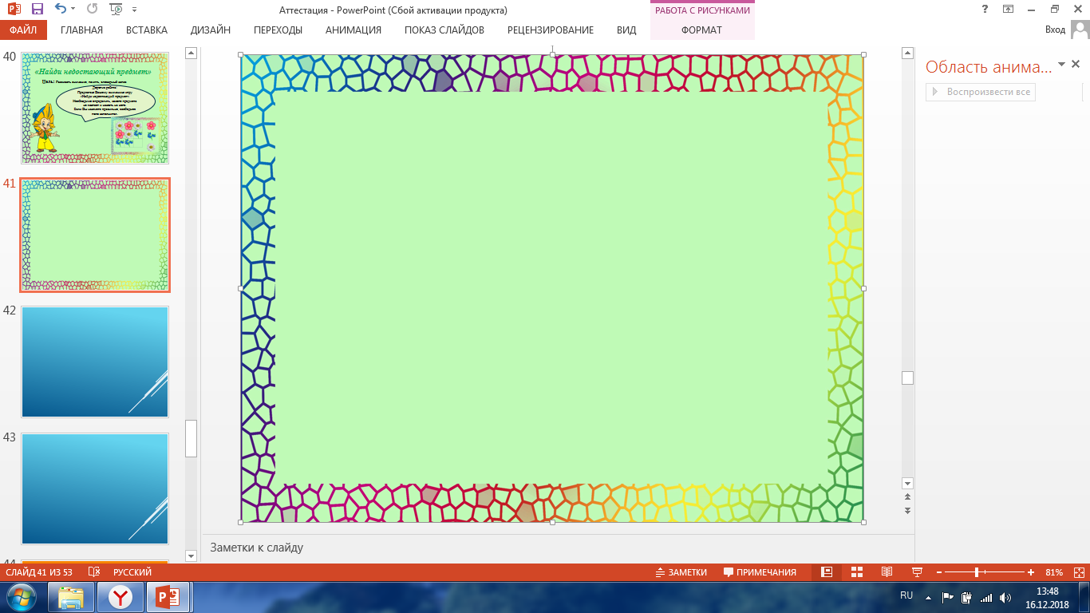
ВСТАВКА-ФИГУРЫ-ПРЯМОУГОЛЬНИК.
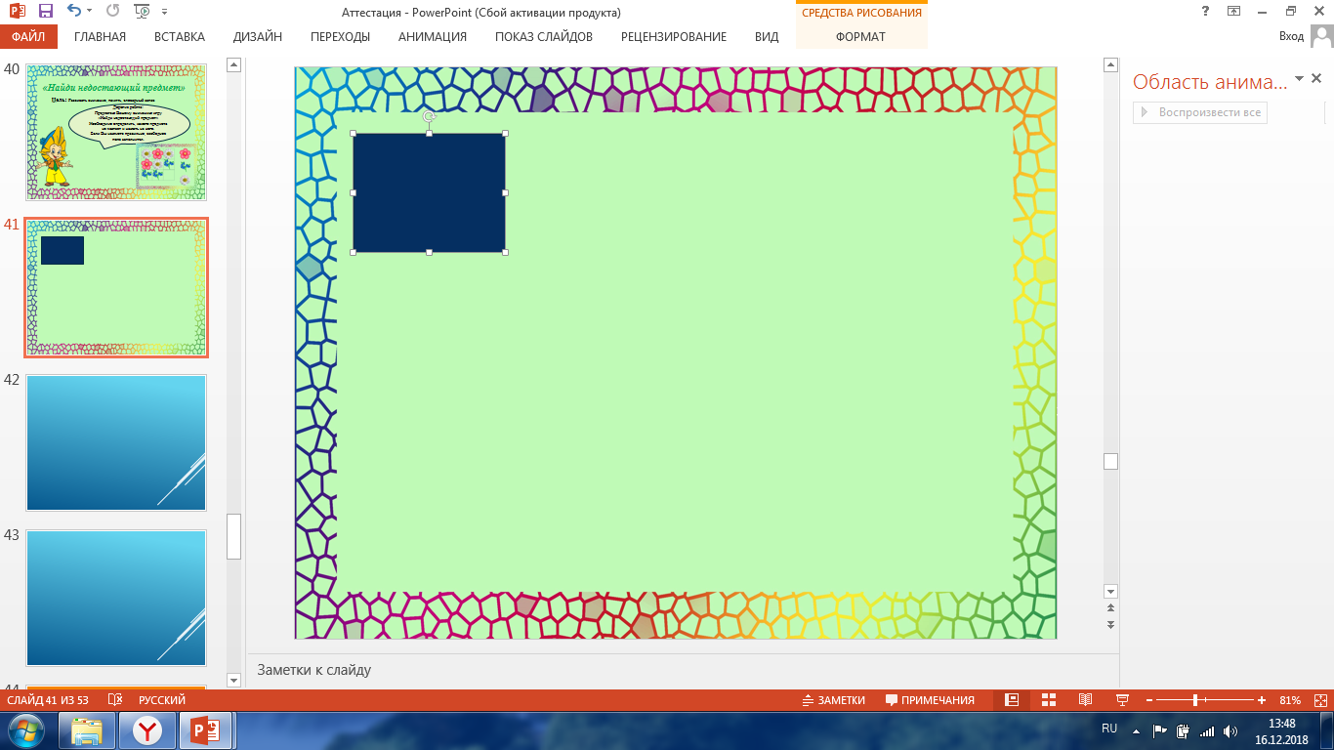
Копируем наш прямоугольник столько раз, сколько Вам будет необходимо. У меня это 8 раз. Вот что получилось.
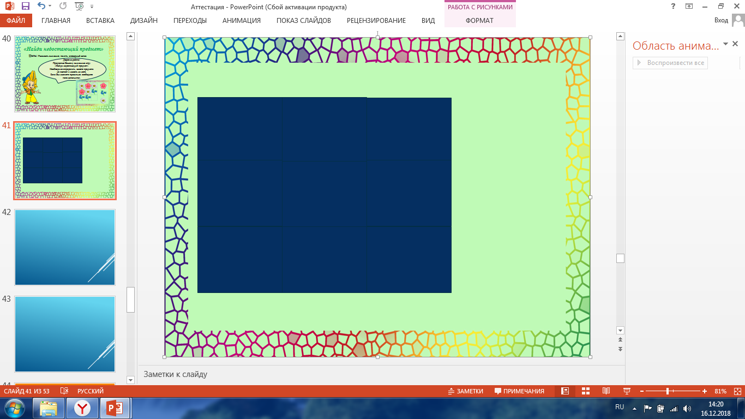
Выделяем первый прямоугольник, ФОРМАТ-ЗАЛИВКА ФОНА-РИСУНОК.
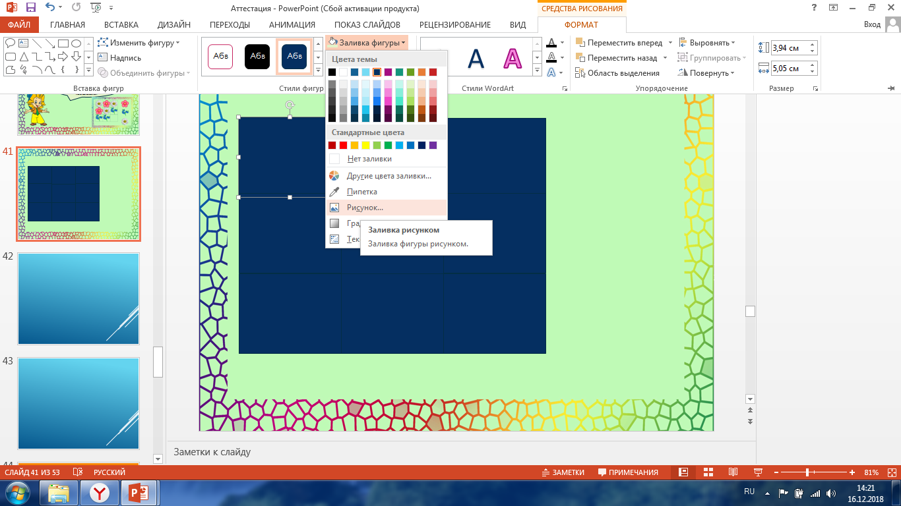
Появляется окно ВСТАВКА ИЗОБРАЖЕНИЯ. Мы выбираем «из файла».
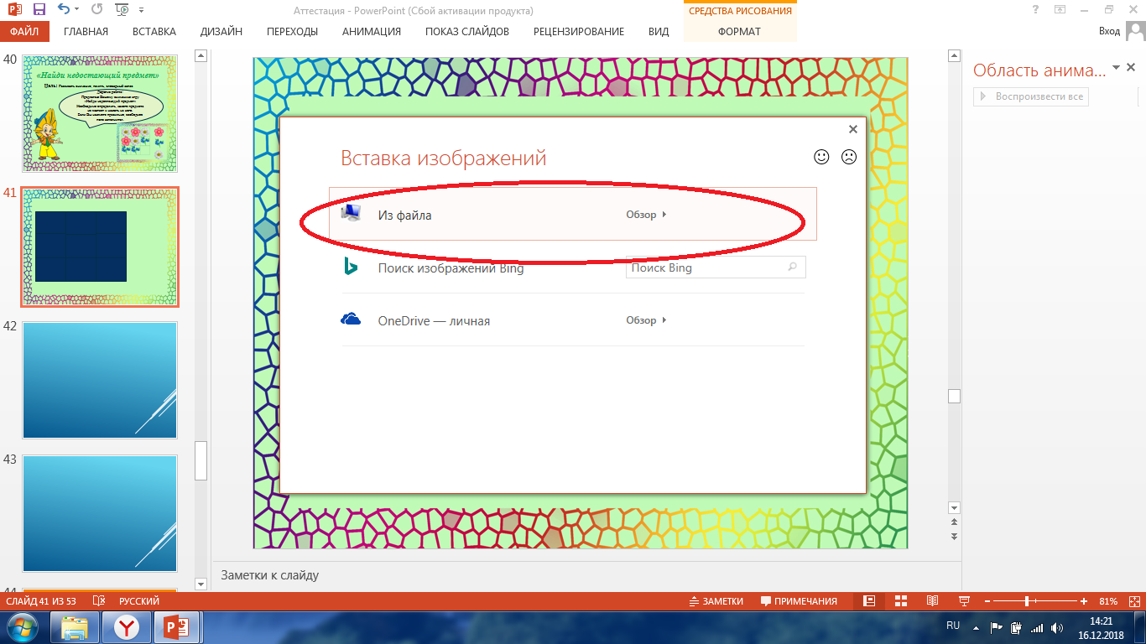
Появляется окно «Рабочий стол», откуда мы и выбираем изображение.
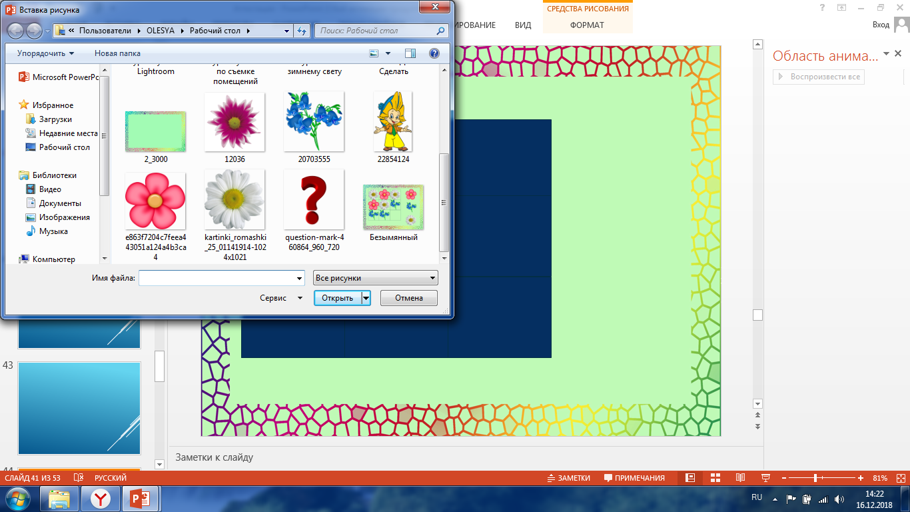

Так как у нас 9 прямоугольников (каждое изображение будет дублироваться 3 раза), то мы заполняем 8 из них. В девятый прямоугольник дети должны будут сами вставить недостающую картинку.
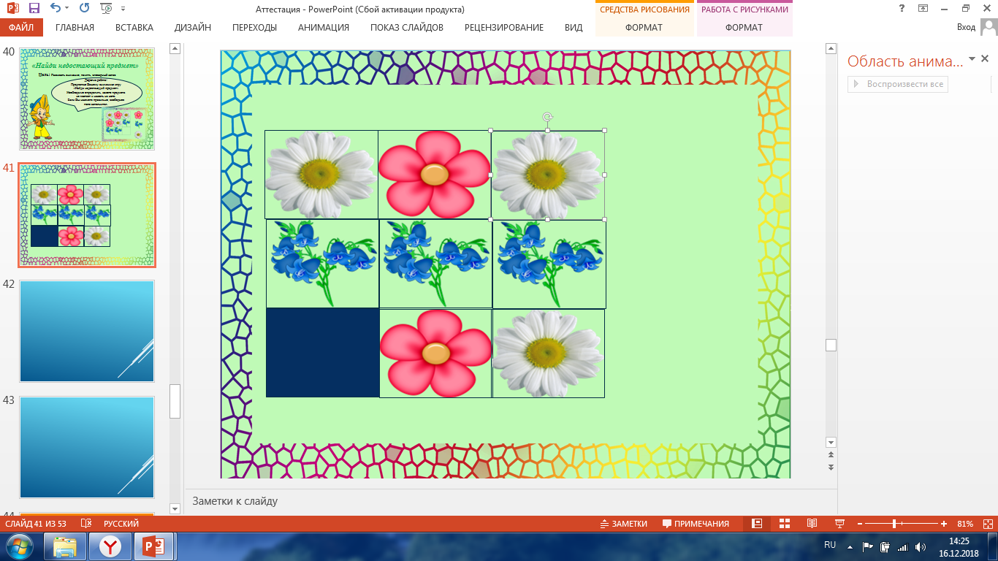
А пока мы туда вставим картинку вопросительного знака.
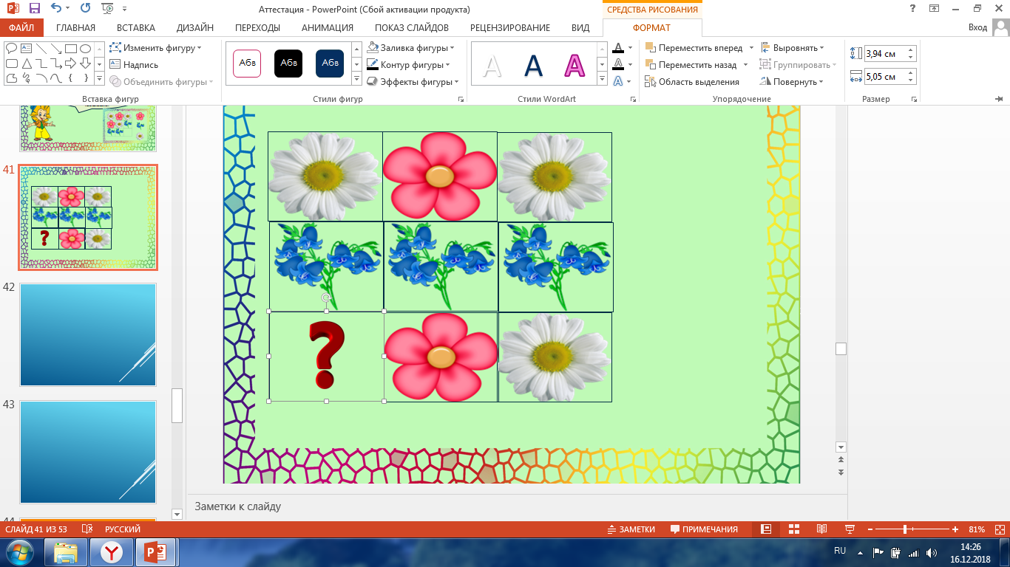
Теперь мы должны скопировать наши картинки и вставить их на слайд справа. Среди этих картинок нужно будет выбрать правильный ответ.
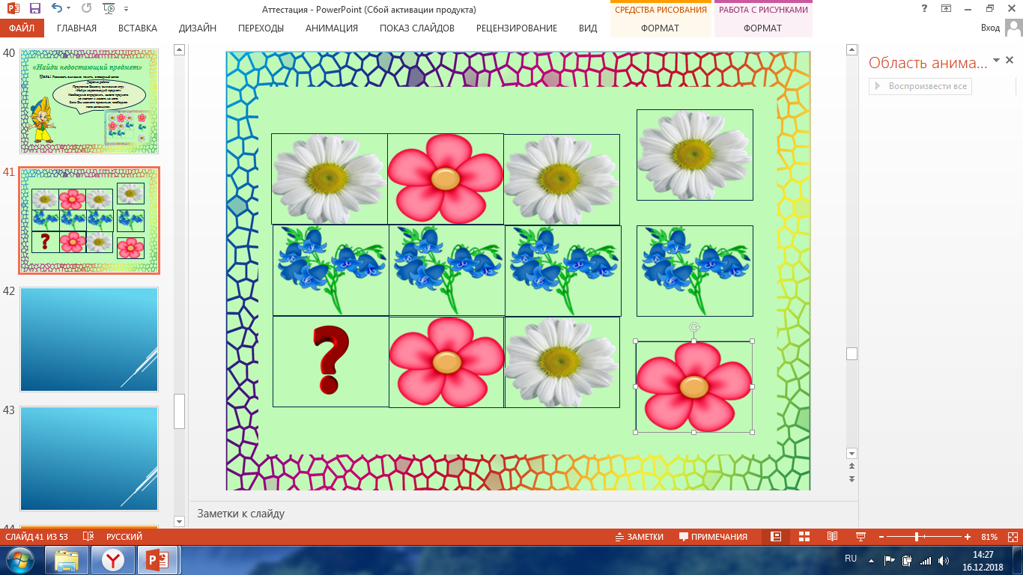
Убираем у картинок справа контур фигуры.
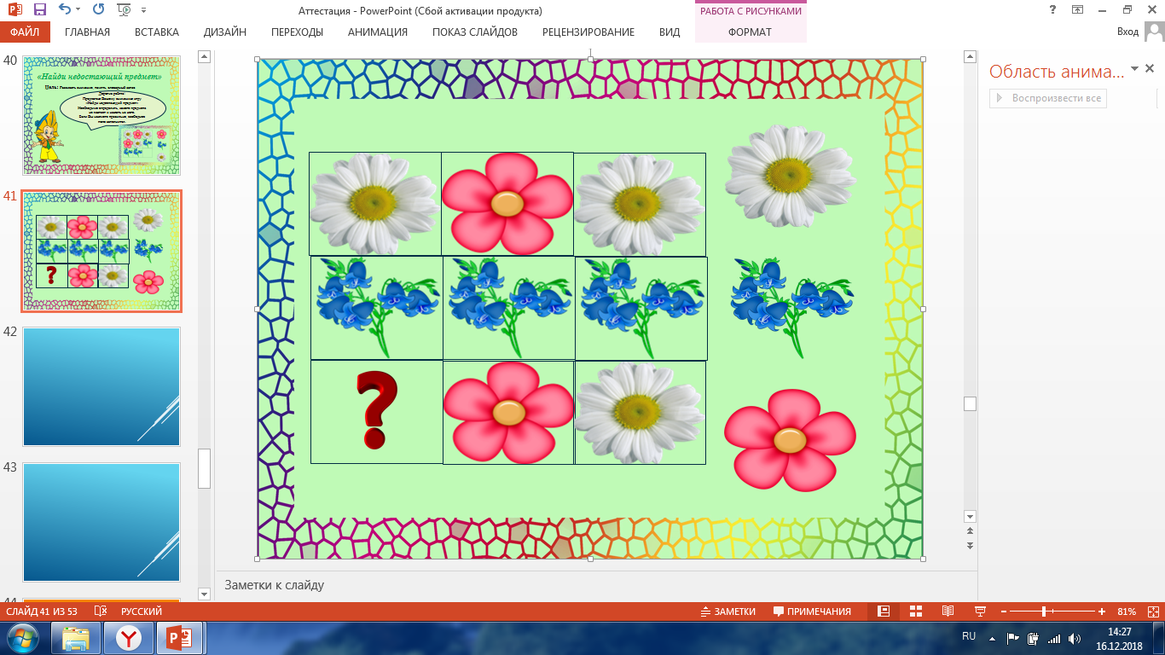
Выделяем первую картинку справа на слайде (ромашка) (это будет неправильный ответ) АНИМАЦИЯ-ДОБАВИТЬ АНИМАЦИЮ-ДОБАВЛЕНИЕ ЭФФЕКТА ВЫДЕЛЕНИЯ-ПУЛЬСАЦИЯ.
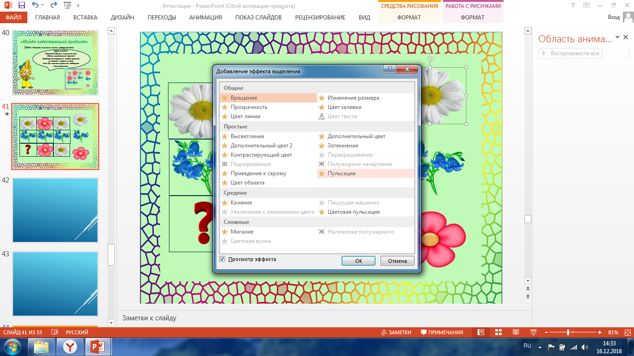
В области анимации щелкаем дважды по прямоугольнику, выбираем ВРЕМЯ-начало по щелчку.
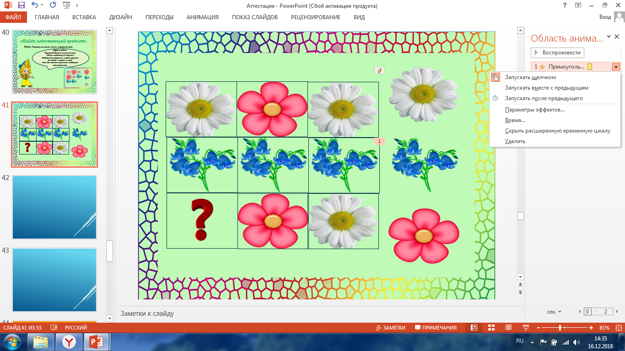
ПЕРЕКЛЮЧАТЕЛИ-НАЧАТЬ ВЫПОЛНЕНИЕ ЭФФЕКТА ПРИ ЩЕЛЧКЕ- выбираем прямоугольник с картинкой ромашка, у меня это прямоугольник 13, далее нажимаем ОК.
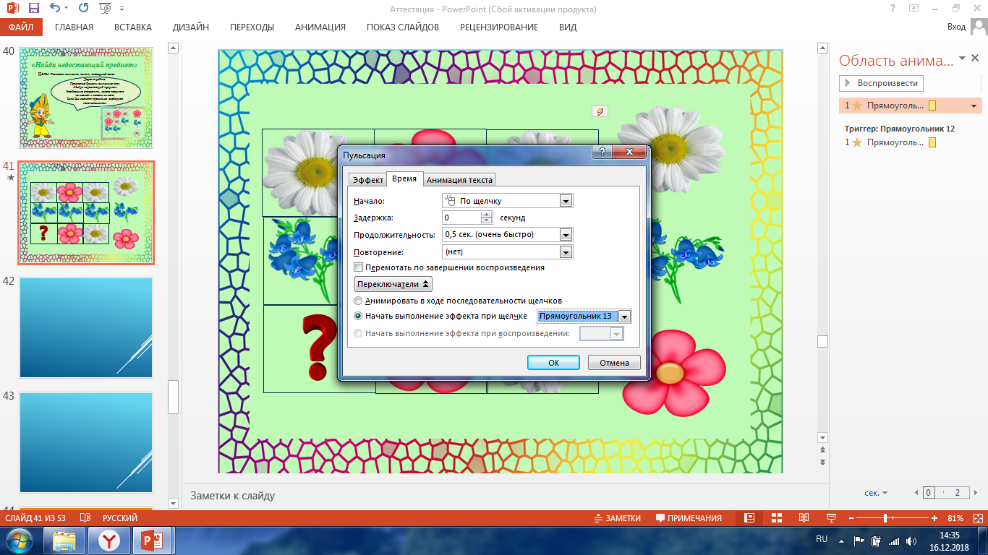
То же самое делаем со второй картинкой (неправильным ответом). У меня это колокольчик.
Далее переходим к вопросительному знаку. Добавим ему эффекта «Изменение размера». АНИМАЦИЯ-ДОБАВИТЬ АНИМАЦИЮ-ЭФФЕКТЫ ВЫДЕЛЕНИЯ-ИЗМЕНЕНИЕ РАЗМЕРА.
Теперь переходим к третьей картинке справа на слайде. Это наш правильный ответ. Выделяем ее.
АНИМАЦИЯ-ДОБАВИТЬ АНИМАЦИЮ-ПУТИ ПЕРЕМЕЩЕНИЯ-ПОЛЬЗОВАТЕЛЬСКИЙ. И проводим путь, куда должен переместиться наш правильный ответ, т. е. в прямоугольник с вопросительным знаком.
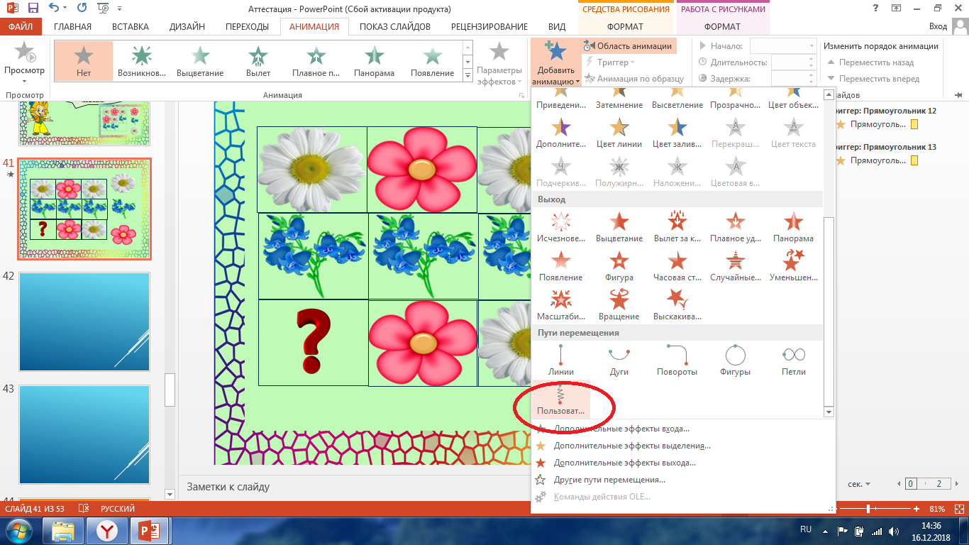
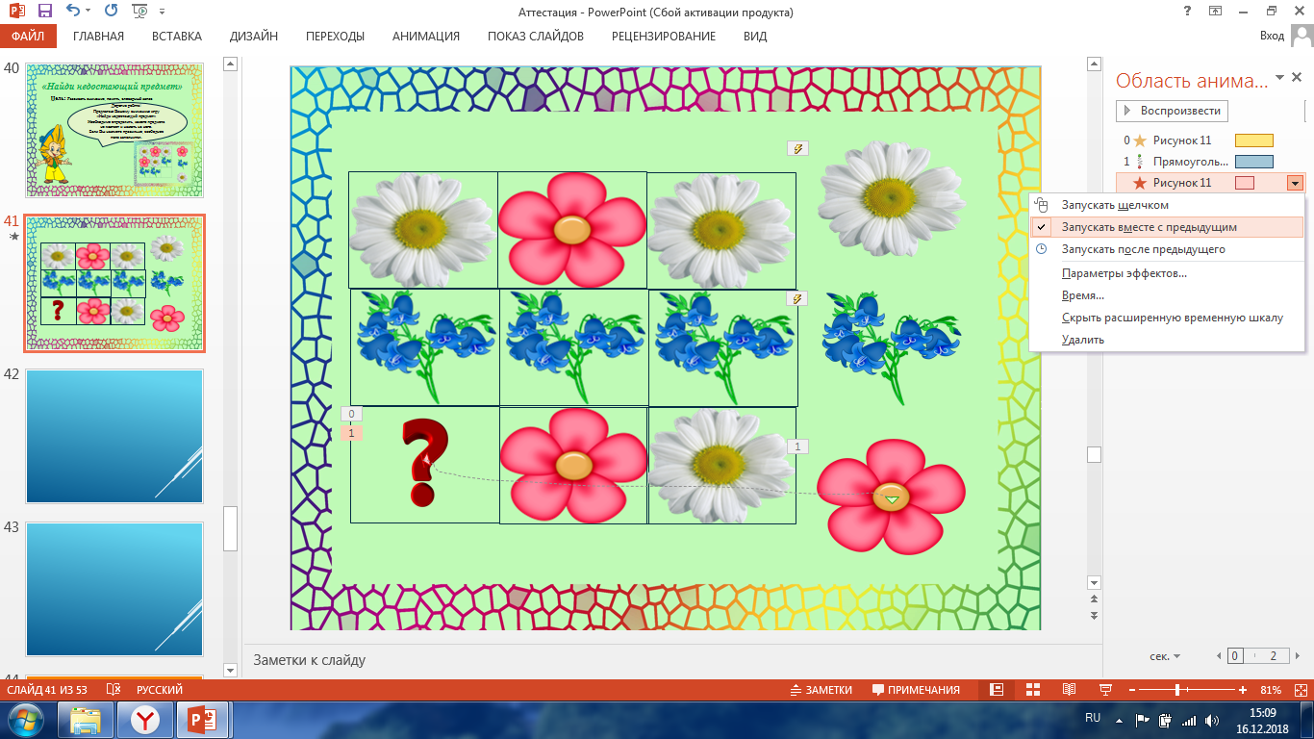
В области анимации также выбираем ВРЕМЯ-НАЧАЛО-ПО ЩЕЛЧКУ. ПЕРЕКЛЮЧАТЕЛИ-НАЧАТЬ ВЫПОЛНЕНИЕ ЭФФЕКТА ПО ЩЕЛЧКУ и выбираем прямоугольник с картинкой правильным ответом. У меня это прямоугольник 14.
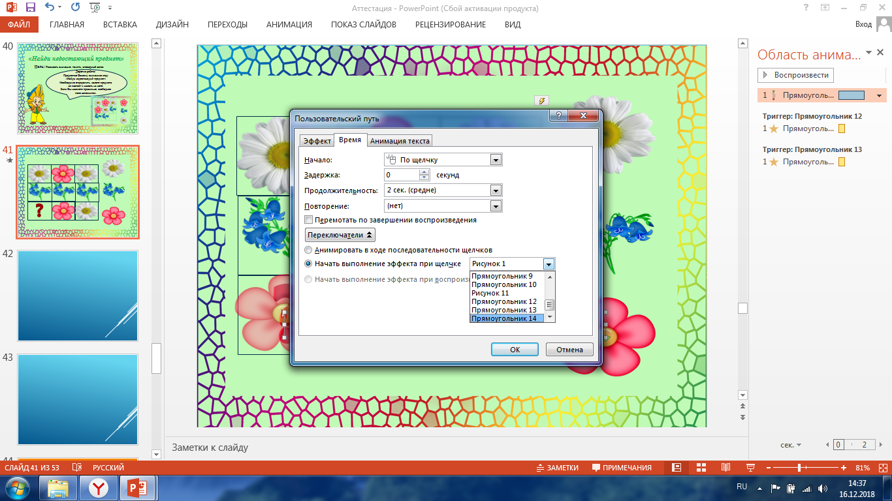
Теперь выделяем вопросительный знак. Он у нас должен пропасть. АНИМАЦИЯ-ДОБАВИТЬ АНИМАЦИЮ-ДОПОЛНИТЕЛЬНЫЕ ЭФФЕКТЫ ВЫХОДА-СВЁРТЫВАНИЕ С ИСЧЕЗНОВЕНИЕМ. В области анимации выбираем время-вместе с предыдущим.
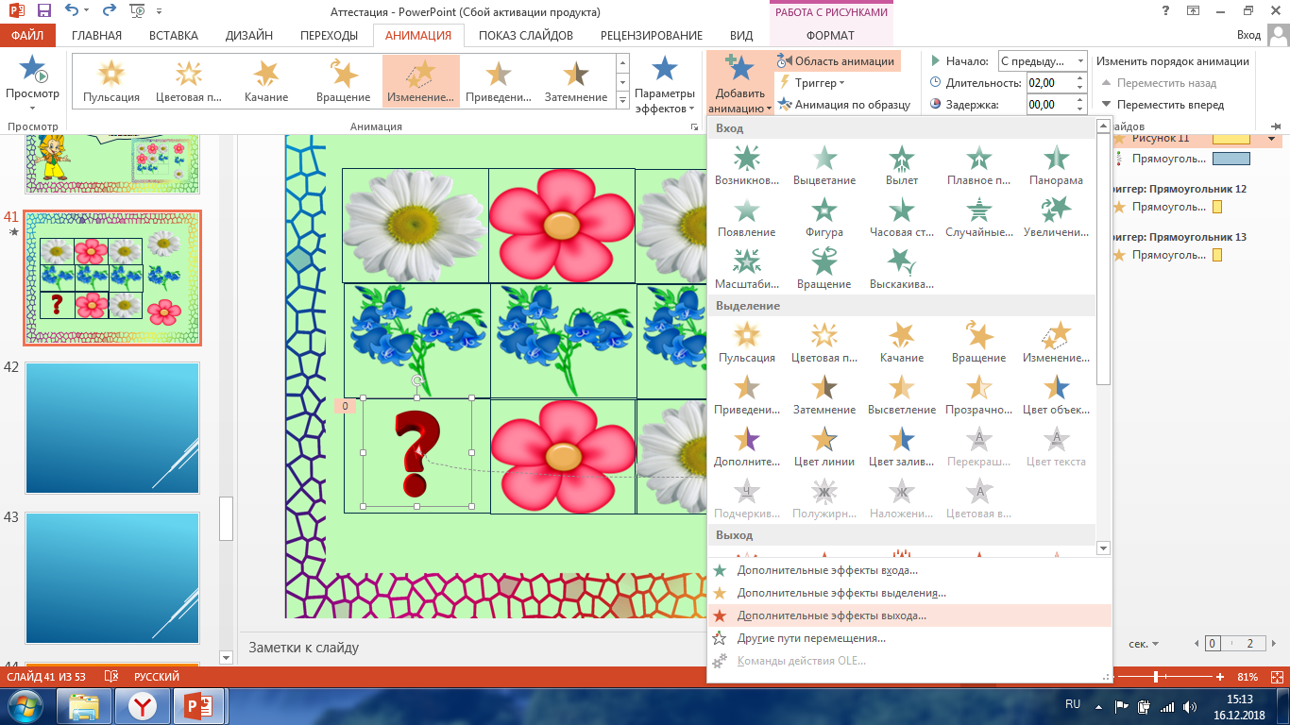
Такой слайд должен получиться.
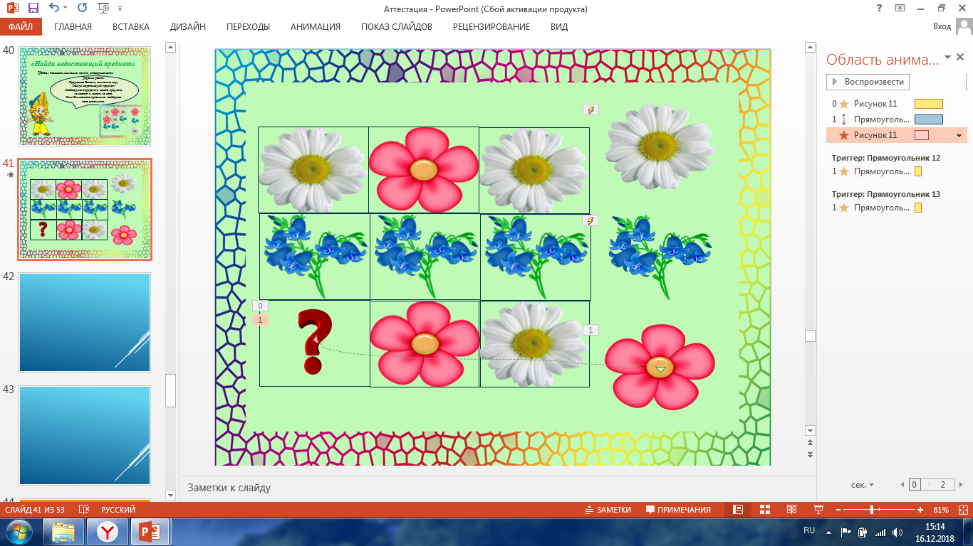

Можно добавить управляющую кнопку «Играем дальше». ВСТАВКА-ФИГУРЫ-ПУСТАЯ УПРАВЛЯЮЩАЯ КНОПКА.
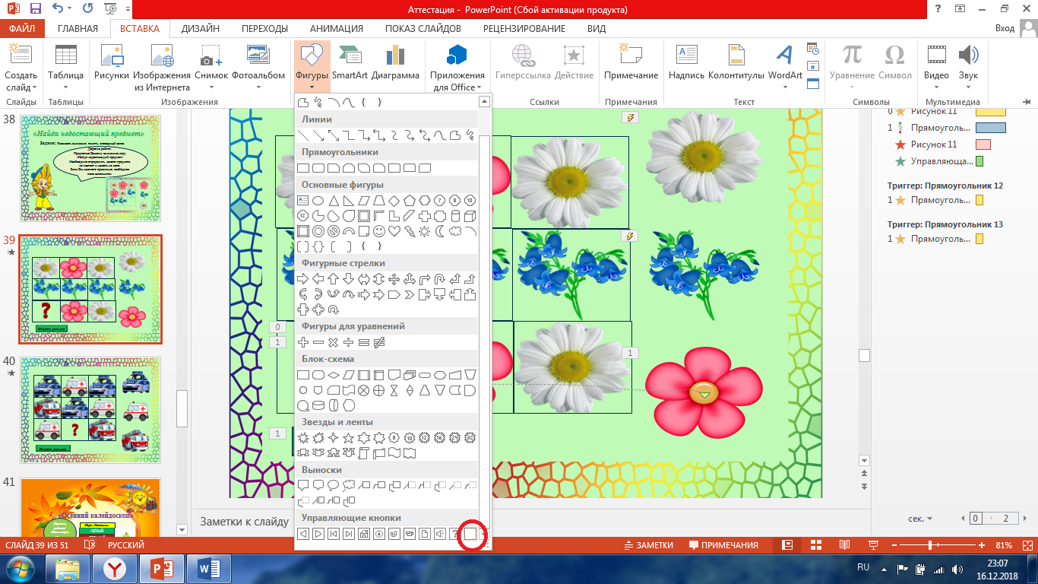
В появившемся окне-перейти по гиперссылке-следующий слайд.
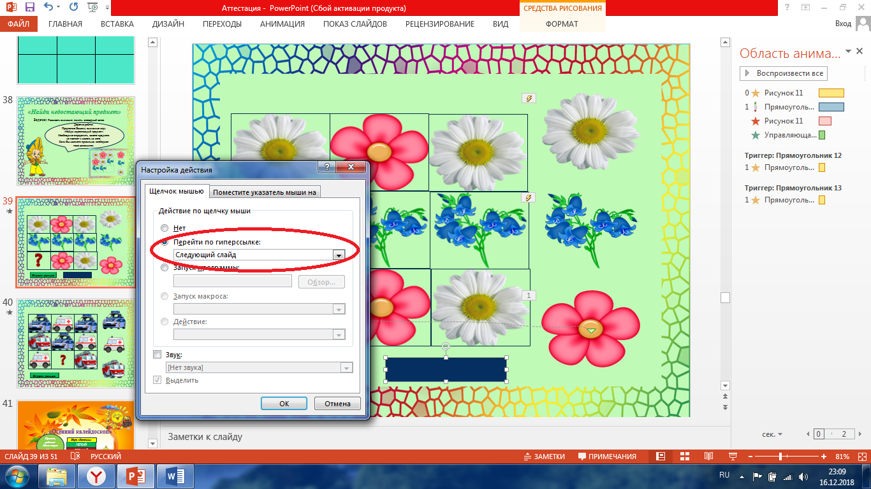
Выбираем нашу управляющую кнопку-меняем цвет заливки во вкладке формат, далее правой кнопкой мыши ИЗМЕНИТЬ ТЕКСТ и пишем слова ИГРАЕМ ДАЛЬШЕ.
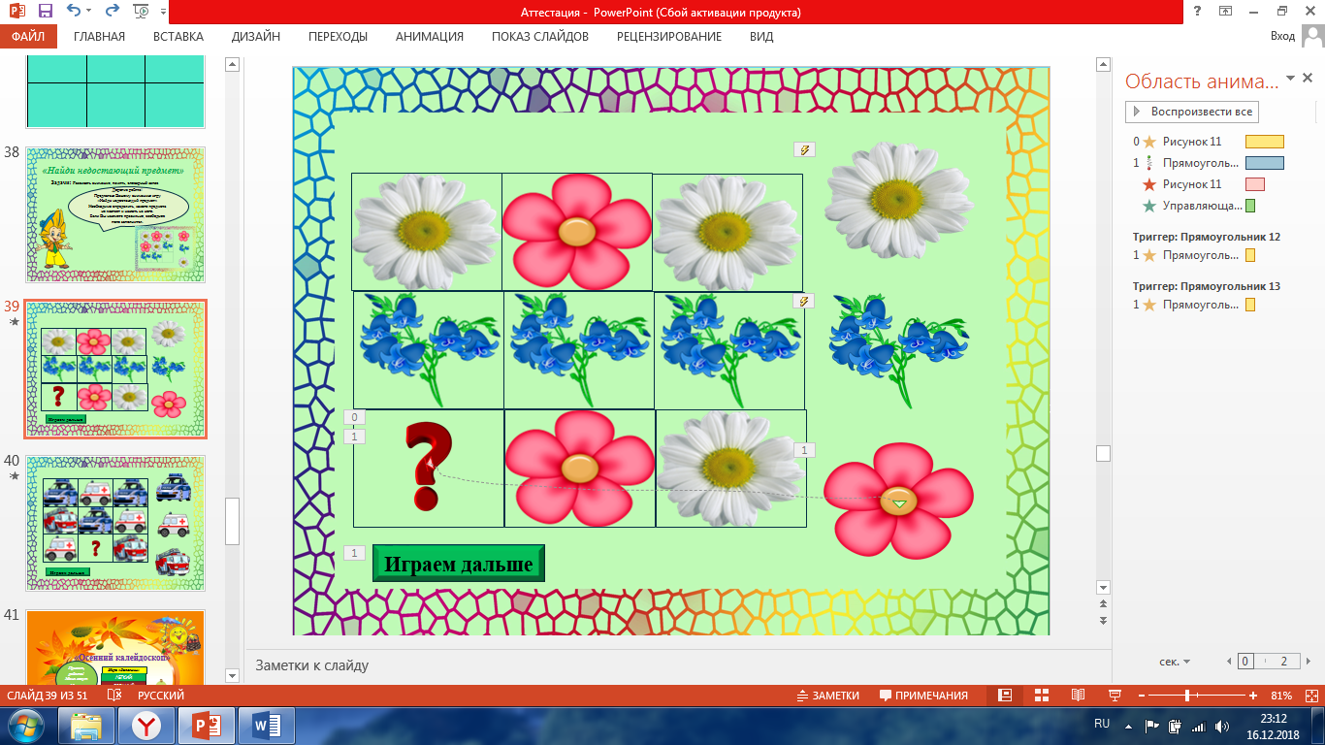
Выбираем снова нашу управляющую кнопку. В области анимации выбираем ЗАПУСТИТЬ ВМЕСТЕ С ПРЕДЫДУЩИМ.
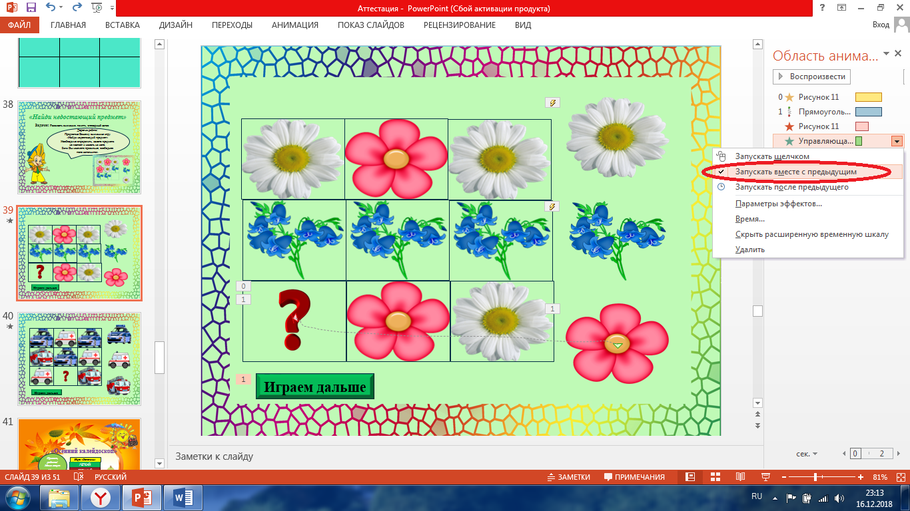

Наша игра готова!
Приятного времяпрепровождения!!!

